ΣΩΜΑΤΕΙΟ ΑΤΟΜΩΝ ΜΕ ΑΝΑΠΗΡΙΕΣ
ΖΑΚΥΝΘΟΥ ΄΄ΟΙ ΠΟΠΟΛΑΡΟΙ΄΄

ΔΙΕΥΘΥΝΣΗ : Ισόγειο Διοικητηρίου Ζακύνθου Ζάκυνθος : 05/02/2018
Τ.Κ. 29 100 / Ζάκυνθος Αρ. Πρωτ. : 1307
ΤΗΛ. : 2695048435 / ΦΑΞ : 2695043773
ΠΛΗΡΟΦ. : Σκιαδόπουλος - Παγανοπούλου
Ιστοδσελίδα : www.popolaroi.net
e-mail : popolaroi_zante@yahoo.gr

ΔΕΛΤΙΟ ΤΥΠΟΥ
«Συνδιοργάνωση θεατρικής Παράστασης με την Αστική μη Κερδοσκοπική Εταιρεία ΙΟΝΙΟ ΘΕΑΤΡΟ»

Το Σωματείο Ατόμων με Αναπηρίες Ζακύνθου «ΟΙ ΠΟΠΟΛΑΡΟΙ» καλεί τα μέλη του να παρακολουθήσουν δωρεάν την θεατρική παράσταση με τίτλο το «ΤΟ ΦΙΟΡΟ ΤΟΥ ΛΕΒΑΝΤΕ» του Γρηγορίου Ξενόπουλου την Τετάρτη 7 Φεβρουαρίου 2018 στο Πολιτιστικό Κέντρο Σαρακινάδου και ώρα 10:00 πμ. Η παράσταση θα είναι δωρεάν για όλα τα Άτομα με Αναπηρία.
Η παράσταση αποτελεί συνδιοργάνωση της Περιφερειακής Ενότητας Ζακύνθου με το ΙΟΝΙΟ ΘΕΑΤΡΟ καθώς σκοπεύουν στην διατήρηση της πολιτισμικής μας κληρονομιάς και στην διάδοση της στους νέους και την προαγωγή του πολιτισμού γενικότερα.

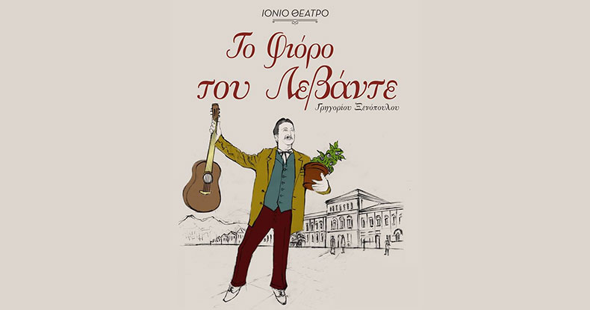

Με εκτίμηση για το Δ.Σ.

Ο Πρόεδρος Ο Γεν. Γραμματέας

Μάνεσης Ιωάννης Βαρδακαστάνης Φίλιππος

